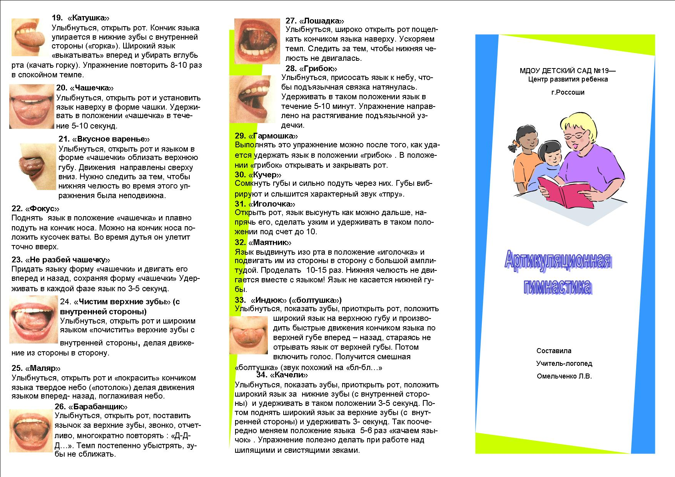

***Филиал МАУ ДО «Сорокинский ЦРР – д/с№1»- «Сорокинский ЦРР – д/с№4»***



***учитель-логопед:***

***Ивасюк Л.Н.***

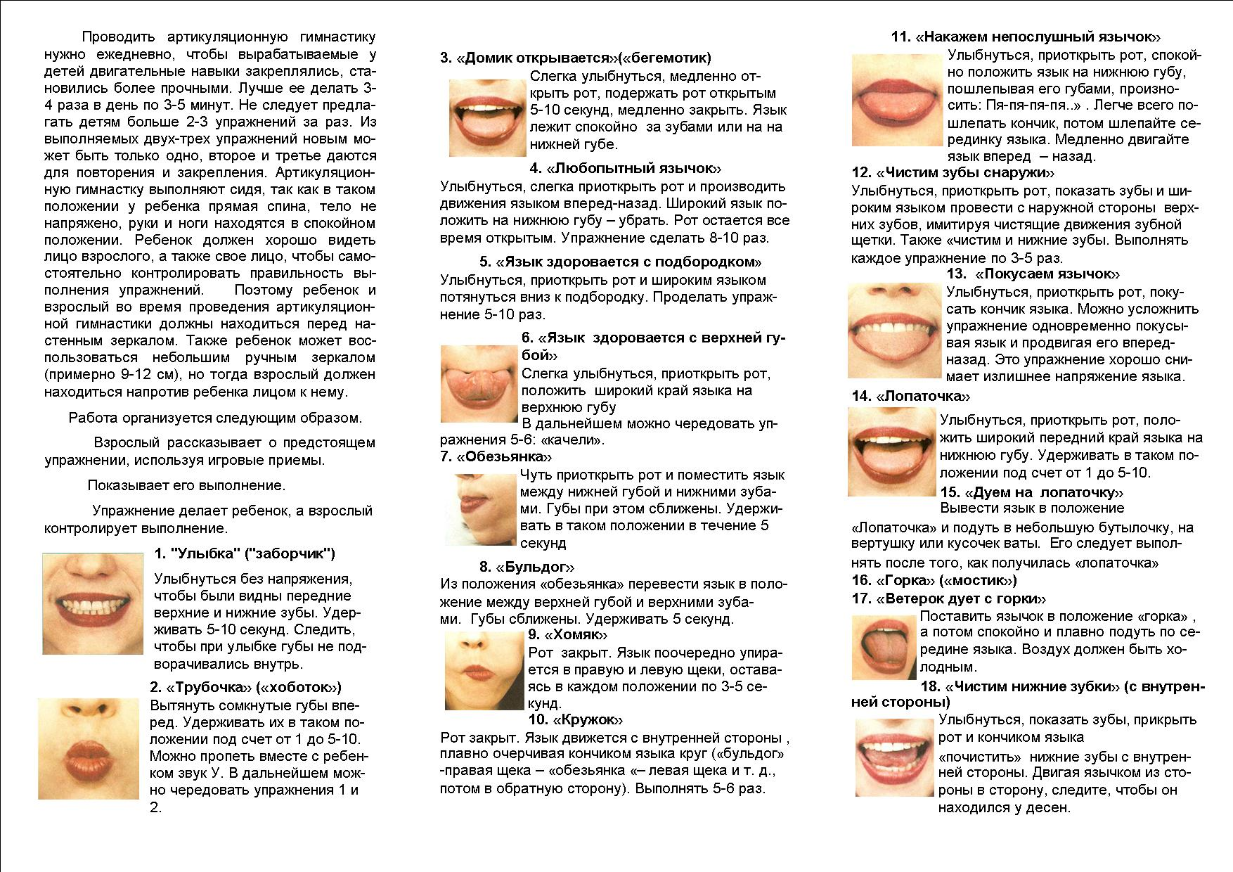

**15. «Загони мяч в ворота»**

**Ввести язык в положение «Лопатка» и подуть на кусочек ваты, небольшую бутылочку или вертушку.**

**Его следует выполнять, после того, как получится «Лопатка».**

**16. «Горка»**

**Улыбнуться и открыть рот. Кончик языка упирается в нижние зубы с внутренней стороны.**

з